Fecha: 31 de Octubre de 2012
Boletín de prensa Nº 590
Alcalde de Pasto solicita devolución de recursos de sobretasa a la gasolina

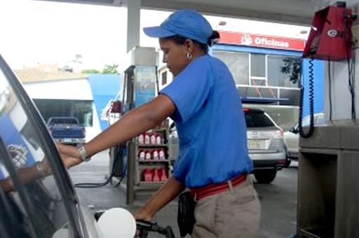

El Alcalde de Pasto Harold Guerrero López, defendió hoy sus gestiones ante el gobierno nacional y dijo que solo esta buscando que el ejecutivo devuelva parte de la sobretasa a la gasolina que la ciudad ha dejado de percibir desde que se autorizó la nivelación de los precios de los combustibles.
“Nadie puede decir bajo ningún pretexto que se vaya a aumentar el precio de la gasolina en 1.500 pesos, esto es falso”, dijo el jefe de la Administración local quien consideró como difamatorias y desobligantes todas las declaraciones que en su contra están dando personas que lo único que buscan es protagonismo.
El Alcalde invitó a la comunidad a conocer su programa de gobierno e insistió que quienes siguen criticando su administración es porque aun no han logrado aceptar la derrota y lo que es peor quieren ver a Pasto sumido en el subdesarrollo.
El incremento de los precios de los combustibles es una política nacional y no del Alcalde de turno, razón por la cual la comunidad no se debe dejar confundir, aseguró Guerrero López.
Ministro Germán Vargas pondrá la primera piedra del proyecto de vivienda gratis para Pasto
El próximo jueves 1 de noviembre la Alcaldía de Pasto con la presencia del Ministro de Vivienda, Ciudad y Territorio, Germán Vargas Lleras, dará inicio al proyecto de vivienda gratis para Pasto. A las 11:30 de la mañana, el Ministro se trasladará al lote San Luis ubicado en el Sector La Floresta, Cra. 59 No 26 - 54. Con el fin de poner la primera piedra y dar inicio al programa de vivienda que se adelanta en todo el país en beneficio de la población en condición de desplazamiento y en situación de vulnerabilidad.
Para conocer sobre cómo se va a desarrollar el proceso de adjudicación, la Alcaldía de Pasto en desarrollo del cambio cultural hacia una transformación productiva invita a la ciudadanía a que acudan al sitio donde se realizarán las obras de construcción de más de 1.900 casas. Cabe destacar que el Gobierno Nacional aprobó para la capital de Nariño, tres proyectos que fueron radicados y viabilizados.
El Alcalde (e) Gustavo Núñez precisó que será el propio Ministro quien informará cómo se hará la selección de las personas a las que se les adjudicará las viviendas. “la comunidad no debe dejarse engañar, para el proyecto no hay intermediarios, no existen formularios y no hay venta de cupos. La Administración Local está dispuesta hacer todo el trabajo que se requiera con el propósito de que realmente las viviendas queden entre las familias que han sido priorizadas por el Gobierno Nacional”
Pasto incluida en el programa de ciudades seguras
El Secretario de Gobierno de la ciudad Gustavo Núñez ratificó el compromiso de la administración municipal de fortalecer sus labores con los organismos de seguridad y justicia, en la lucha contra todos los factores que afectan la seguridad en la capital de Nariño.
El funcionario afirmo que Pasto quedó dentro de las 21 ciudades en las que el gobierno nacional pondrá en marcha un ambicioso plan de seguridad y explicó que la llegada de nuevos agentes y la implementación de equipos de alta tecnología son un nuevo esfuerzo para fortalecer la seguridad de la ciudad, planes que ya están algunos funcionando y otros comenzaran en el mes de diciembre.
Pasto, además contará en las próximas semanas con vehículos completamente dotados con elementos para realizar labores de inteligencia en la lucha contra el delito, los cuales serán entregados por la policía nacional, dijo Núñez, quien llamó a la comunidad a colaborar denunciando ante las autoridades cualquier hecho irregular que ocurra en sus comunas.
En la ciudad ya están más de 300 nuevos agentes que diariamente realizan operativos y puestos de control con el fin de garantizar el respeto a la vida y los derechos de los ciudadanos en toda las comunas, corregimientos y veredas que son jurisdicción de Pasto.
El funcionario anunció que para los primeros días de diciembre llegarán otros doscientos agentes de la policía que entrarán a reforzar los operativos y serán los encargados de dar vida institucional a la Policía Metropolitana Pasto.
Escuelas de campo en Jamondino una alternativa de desarrollo agrícola
Como parte del proceso del cambio cultural transformación productiva, se realizó en el Corregimiento de Jamondino la actividad llamada Escuelas de Campo, organizadas por la Alcaldía de Pasto a través de la Secretaria de Agricultura, junto con la Universidad de Nariño y Fundelsurco, con el propósito de capacitar a pequeños y medianos papicultores para producir papas de óptima calidad.
Uno de los proyectos líderes que se aplican en las Escuelas de Campo, es el proyecto Canadá que consiste en incluir a pequeños y medianos productores en los procesos de investigación para obtener diferentes clases de papa y mucho más nutritivas.
Hoy encenderán alumbrado navideño en la calle 17

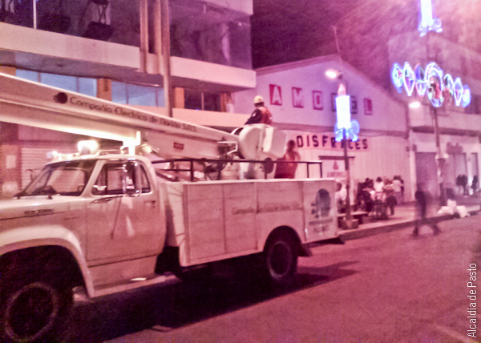
Hoy La calle 17 en el centro de Pasto recibirá el alumbrado navideño, el cual desde ya será encendido en este sector del corazón comercial de la capital de Nariño, así lo indicó la gerente del servicio Público de Alumbrado de Pasto, Sepal, Maritza Rosero. El propósito es hacer de este y de otros sectores de Pasto, más agradables y fomentar el espíritu navideño, contribuir al impulso del comercio y hacer de este espacio un sector más seguro para propios y visitantes.

“La Administración Municipal y Sepal le van a entregar hoy a los comerciantes de la Calle 17 el alumbrado navideño, esta iniciativa fue una prioridad manifestada por el doctor Gustavo Núñez, Secretario de Gobierno de Pasto; conjuntamente con la Alcaldía se hizo un gran esfuerzo con todas sus entidades del orden Municipal para lograr los recursos suficientes para lograr la iluminación de este sector que es considerado el corazón comercial de Pasto” indicó la gerente de Sepal

La funcionaria destacó que la Sepal, desde hace tres meses adelantaba el proyecto, buscando el patrocinio de los comerciantes y de otras entidades y organizaciones para cumplir con el alumbrado, no solo para este sector sino para el Municipio de Pasto. De igual forma la funcionaria destacó que los motivos con los cuales se alumbró la calle 17 son artesanales y en su elaboración intervinieron madres cabeza de hogar, estudiantes de la institución educativa Inem de Pasto y aprendices del Sena.

“Sepal incentiva el uso de la mano de obra en Pasto y agradece a las personas que hacen posible mejorar cada día nuestra ciudad, especialmente a los artistas y a las personas que han trabajado en este proyecto, de igual forma a las empresas, entidades y organizaciones que se han sumado a este esfuerzo” concluyó.

Miércoles 31 de Octubre Alcaldía labora en horario especial
La Alcaldía de Pasto informa que mediante resolución No 0951 del 29 de Octubre de 2012 se autoriza a los funcionarios públicos de la Alcaldía Municipal de Pasto a laborar en horario especial este miércoles 31 de Octubre de 7:00am a las 3:00 pm con el fin de que los funcionarios puedan hacer el acompañamiento de sus hijos en este día que es especial para ellos, contribuyendo al bienestar de las familias y de los mismos funcionarios.
En razón a lo expuesto se informa a la Comunidad que el día 31 de Octubre de 2012, se laborará en el horario de 7:00 a.m. a 3:00 p.m.
El texto de la resolución completa puede obtenerse en la página web de la Alcaldía de Pasto www.pasto.gov.co

Pasto Transformación Productiva

Tirso Benavides Benavides
Jefe Oficina de Comunicación Social
Alcaldía de Pasto

